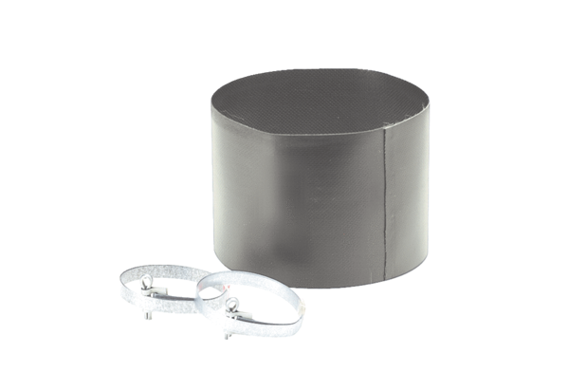Złącze elastyczne ELM 20Opakowanie jednostkowe: 1 sztukaAsortyment: C
Numer artykułu: 0092.0118Producent: MAICO

